МКОУ «Глубоковская СОШ Завьяловского района»
Районный конкурс сочинений
«О ТЕБЕ, ЛЮБИМЫЙ МОЙ РАЙОН»

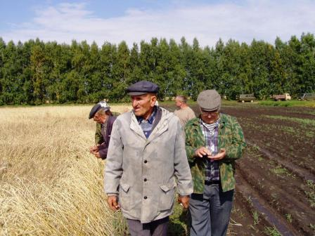

Выполнила:
Савина Екатерина, ученица 8 класса

Я люблю эту землю до боли,
Я на ней и родился и рос.
И мой дом – перелесками в поле
С островками кудрявых берез.
Г. Чариков
В самом сердце Кулундинской степи, среди живописных озер и березовых колков, расположено красивейшее село Глубокое, которое издавна славится своими тружениками. Не один десяток лет бороздит просторы золотых хлебных полей могучая техника, которой управляют сильные руки крестьянина. Работу крестьянина не разложишь поровну на каждый день, её не измеришь ни светом дня, ни усталостью. Но как красива земля, к которой человек приложил и ум свой и сердце, как прекрасен в труде он сам!
Сельское хозяйство – это сложное производство, насыщенное машинами, орудиями, установками. Могучая техника доверена сельским механизаторам. Ни одной борозды не проводится в поле без участия машин, а значит, и механизаторов. Ни одно семя, клубень не кладётся в почву без них, почти все операции по выращиванию, уборке и переработке выполняют они – механизаторы.
Странное чудище, урча, ползёт по полю. Кажется, что осталось только два сердца, что стучат на земле – твоё и трактора. И это чудище, выполняя твои команды, оставляет за собой широкие чёрные полосы на жёлтом фоне стерни. За день на глазах меняется облик десятков гектаров земли. Напрягаются мускулы человека и механизмы машин. И наступит день, когда на вспаханном тобой поле созреет хлеб, который нужно убрать, не потеряв ни зёрнышка!
В каждом селе живут люди, которые любят трудиться и передают свой опыт из поколения в поколение. Именно о династии крестьян - Кривоносовых будет наш рассказ. Три поколения мужчин механизаторов занимались и занимаются любимым делом.
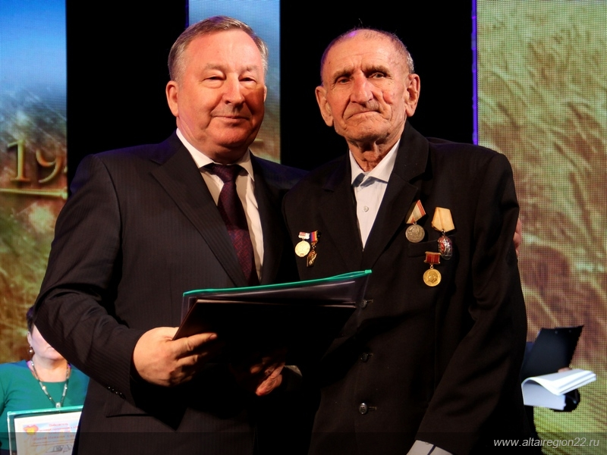
Глава династии Алексей Федорович Кривоносов в 1955 приехал на Алтай из Калининграда по комсомольской путевке. Устроился в Харитоновскую МТС трактористом, позднее освоил специальность комбайнера. Алексей Федорович в 1963 году перевелся на работу в совхоз «Фрунзенский». Сеял, пахал, поднимал целину. Растил пшеницу, дарил людям хлеб… Здесь нашел и свою судьбу, черноглазую хохотушку Ульяну. Не было веселей и сноровистей девушки в округе. Вместе с Ульяной Григорьевной прожили они 62 года, воспитали двух дочерей и сына.
В 1970 году Алексей Федорович добился самых высоких результатов в крае на уборке зерновых и был награжден юбилейной медалью «За доблестный труд». Памятным был для него и 1973, именно тогда за заслуги в труде награжден орденом «Знак почета».
41 год управлял Алексей Федорович рычагами и баранкой, перешагнув пенсионный возраст . Был наставником у молодых механизаторов, передавал им свой опыт. В суете повседневных дел не забывал и о своем сыне, Валерии. С малых лет Валера за отцом как на веревочке привязанный. Сегодня с дрожью в голосе говорит ветеран – целинник о своей судьбе:
- Мне еще и сейчас хочется обнять всю землю. Упасть лицом в траву и дышать, дышать необыкновенным сладко- соленым воздухом степи. Но мало любить землю, мало наслаждаться ее красотой. Надо жить для земли, отдавать ей себя.

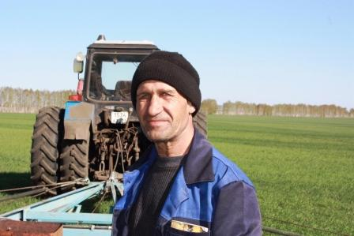
- Отец на работу, и я с ним, - вспоминает Валерий Алексеевич. – Просил у него порулить, а когда устану, то в бункере комбайна и усну. Всю жизнь учусь у отца, на «Кировце» 22 года отработал- и все это благодаря отцу. Я всегда слушал отца, у меня тяга к земле, к технике от него.
Сын продолжил дело отца. Теперь уже Валерия Алексеевича ежегодно награждают почетными грамотами и ценными подарками, в 2010 году он был занесен на Доску почета Завьяловского района.
Свое уважение к старшим и любовь к земле Валерий Алексеевич передал своим сыновьям, Сергею и Владимиру. И сыновья так же тянулись за ним, как он когда – то за отцом. Сергей работает на современном тракторе, перевыполняет норму на 20-50 %. Владимир не отстает от брата, берет с него пример.

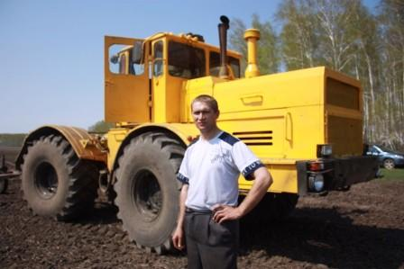
У Сергея Кривоносова подрастает сын. Мальчуган, когда отец пригоняет трактор домой, лезет в кабину и начинает рулить. Радуется Сергей, глядя на сына. Наверное, в механизаторы пойдет. Похоже, династия Кривоносовых продолжает жить.
Младший представитель династии, Владимир, рассуждает о том, что тот, кто выбирает профессию механизатора, должен обязательно любить и понимать землю. Ему нужно будет знать не только технику, но и быть агрономом, экономистом, синоптиком. Выбирать профессию механизатора нужно не потому, что деваться больше некуда, а по душе и по призванию. Быть земледельцем – высокая честь! И он сделал этот выбор осознанно!
Работа комбайнера знакома мне не понаслышке. Мой папа каждое лето садится за штурвал своего полевого «корабля» и бороздит бескрайние просторы родных полей. Этот труд он считает самым важным и ответственным, ведь он «добывает» самое ценное, что есть в каждой стране – хлеб. Еще десятилетним мальчишкой он начал работать помощником комбайнера, и полюбил эту профессию, несмотря на все трудности: усталость, постоянные недосыпания, шум, пыль, жажда… Так полюбил, что закончив школу, не слушая уговоров родителей уехать в город, выучился на тракториста и остался в селе. Каждый раз, когда случаются какие-то аварии, поломки, папа говорит себе, что больше не сядет на комбайн, но поле зовет, завораживает своими золотыми волнами, своим ни с чем не сравнимым запахом, с песнями жаворонка…
Быть может, профессия механизатора в последнее время стала не такой престижной, ведь она требует больших физических и умственных способностей, а сейчас все хотят получать хорошую зарплату, не прикладывая особых усилий. В нашей стране необходимо поднять сельское хозяйство на такой уровень, чтобы профессия механизатора стала вновь престижной и почетной.

